**Patterns**

* Command Pattern

Observando o exemplo podemos verificar que há classes que expressam ações concretas, tais como "ExitAction", "NewProjectAction", "ProjectExportAction", entre outras.

Localização: ganttproject/src/main/java/net/sourceforge/ganttproject/action/project

* Factory Pattern

O Factory Pattern define-se como a criação de uma interface para a criação de objetos numa superclasse para assim permitir às subclasses alterarem o tipo de objetos que vão criar.

Neste caso, temos a interface ActionDelegate em que depois esta é implementada por vários objetos de tipos diferentes.

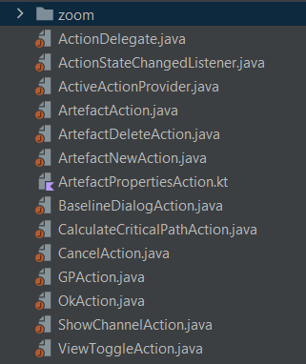

Localização: ganttproject/src/main/java/net/sourceforge/ganttproject/action

* Iterator Pattern

É usado um iterador para correr todos os documentos existentes na nossa aplicação.

Localização:ganttproject/src/main/java/net/sourceforge/ganttproject/document/DocumentsMRU.java

Linhas: 95-97